**CÂU HỎI TỰ HỌC Ở NHÀ – ĐỢT 6**

**MÔN ĐỊA LÝ 9**

**Câu 1:**

Đồng bằng sông Cửu Long có những thế mạnh nào về tài nguyên thiên nhiên ở để sản xuất lương thực - thực phẩm?

**Câu 2:** *Dựa vào bảng số liệu:*

**Bảng 32.3.** Cơ cấu kinh tế của Thành phố Hồ Chí Minh, năm 2002 (%)

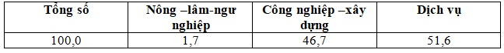

Hãy vẽ biểu đồ tròn thể hiện cơ cấu kinh tế của TP. Hồ Chí Minh và nêu nhận xét?

**\*\*\***

**Giáo viên bộ môn: Trịnh Thị Tươi. Sđt: 0966 764 556**